INSTRUCTIVO CONTROL DE T° CORPORAL

  - Descripción
El control de temperatura corporal se realizará a todos los miembros de la comunidad escolar, visitas y proveedores, antes de ingresar al establecimiento educacional y de forma aleatoria durante la jornada laboral.

  - Procedimiento Control de T° Corporal con termómetro infrarrojo:

Antes de controlar la temperatura corporal: Quien realice el control de T° corporal debe:
- Conocer manual de usuario del termómetro infrarrojo.
- Tener competencias básicas para operarlo.
- No comer durante la actividad.
- Realizar higiene de manos.
- Portar en todo momento mascarilla clínica.
- Mantener en el puesto de trabajo materiales para realizar desinfección del equipo una vez utilizado (toallas de cloro, paño limpio con solución alcohólica, entre otro desinfectante para superficie).
- Verificar que el equipo se encuentre operativo.
- Disponer de baterías o pilas para recambio.
- Procurar que, si se genera fila durante este proceso, las personas mantengan distanciamiento social de al menos 1 metro entre ellos y que todos porten mascarilla).

  - Control de Temperatura Corporal
- Activar el termómetro, verificar que se encienda y que la escala de temperatura se encuentre en grados Celsius (°C).  - El operador debe situarse a 1 metro de distancia, extender el brazo y apuntar el haz de luz del instrumento hacia la frente del trabajador.  - Nunca dirigir el haz de luz a los ojos.  - Observar en pantalla el valor de temperatura registrado.  - Si el valor de la temperatura registrado es mayor o igual a 37.8°C, el trabajador deberá ser apartado del grupo y enviado a control en enfermería para derivación a control médico.  - La enfermera será la encargada de verificar y registrar la T° del trabajador, en el registro de atención de enfermería. | 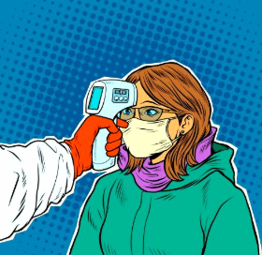
 | 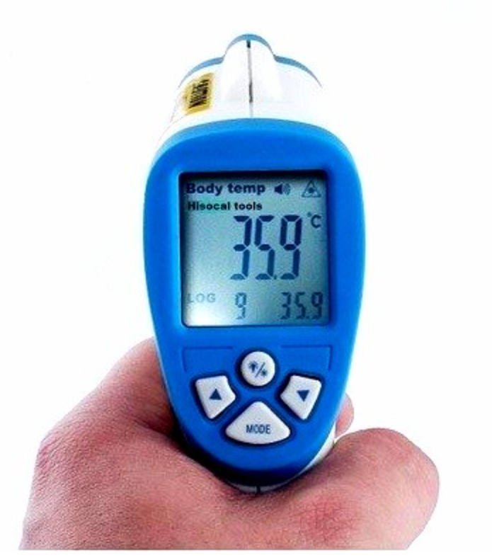
pandemia del COVID-19, también se debería limpiar las

